ALERTA TEMPRANA DE PRÓRROGAS EN CONTRATOS PÚBLICOS
Probabilidad de prórroga al momento de la firma en contratos
SECOP II, Colombia (2023–2024)



UNIVERSIDAD DE LOS ANDES
Maestría en Inteligencia Analítica de Datos (MIAD)

Despliegue de Soluciones Analíticas
Proyecto – Entrega 1

Julián David Castañeda Plazas
Camilo Arlex Naranjo Mejía
Leydi Patricia Pichón Pacheco

Bogotá D.C. · Octubre de 2026

RESUMEN EJECUTIVO
Uno de cada ocho contratos públicos registrados en SECOP II termina prorrogado. Este proyecto construye un prototipo que estima, con la información disponible al firmar, la probabilidad de que un contrato reciba una adición de tiempo, para que órganos de control y equipos de auditoría prioricen qué contratos vigilar. Los datos son abiertos y se actualizan a diario en datos.gov.co: 1,70 millones de contratos firmados en 2023–2024 y ya terminados, unidos con sus procesos y proveedores. La exploración muestra que la prórroga es predecible antes de la firma (tipo de contrato, duración pactada, monto y entidad) e identifica una fuga de información en el valor del contrato, que ya se controla en el pipeline versionado con Git y DVC.

1 PROBLEMA Y CONTEXTO
Uno de cada ocho contratos públicos registrados en SECOP II termina prorrogado: de 1,70 millones de contratos firmados en 2023–2024 y ya terminados, 207 mil (12,2 %) recibieron una adición de tiempo, con una mediana de 35 días.
Una prórroga retrasa la entrega de bienes, obras y servicios a la ciudadanía y suele venir acompañada de adiciones de dinero. En contratos de obra con precio base superior a 1.000 millones de pesos la tasa llega a 43 %, y en interventorías de ese tamaño a 64 %.
Los órganos de control (contralorías, personerías, veedurías ciudadanas) y los equipos de auditoría y revisoría fiscal no pueden revisar cientos de miles de contratos al año. Hoy priorizan con criterios generales (monto, sector) o reaccionan cuando la prórroga ya ocurrió.
Un modelo supervisado que estime, al momento de la firma, la probabilidad de que un contrato sea prorrogado permite ordenar la vigilancia preventiva: concentrar el seguimiento en los contratos con mayor riesgo antes de que se materialice. Para las entidades contratantes también es una señal para revisar plazos que podrían estar subestimados. La fuente es pública, nacional y se actualiza a diario, lo que permite un producto que se mantiene vigente y se reentrena con datos nuevos.

2 PREGUNTA DE NEGOCIO Y ALCANCE
Pregunta de negocio: con la información disponible al firmar un contrato en SECOP II, ¿qué tan probable es que requiera una prórroga, y qué contratos deberían priorizarse para seguimiento?
Usuario principal: analista de un órgano de control o equipo de auditoría que decide qué contratos vigilar. Usuario secundario: la entidad contratante al planear plazos.
Elemento | Definición
Variable objetivo | prorrogado = 1 si dias_adicionados > 0 (clasificación binaria)
Población | Contratos SECOP II firmados entre ene-2023 y dic-2024, con fecha de fin anterior al corte (1-oct-2026)
Entradas del modelo | Solo variables conocidas antes de la firma: tipo, modalidad, precio base del proceso, duración pactada, entidad, orden, sector, departamento, origen de recursos, competencia del proceso y perfil del proveedor
Métricas | AUC-PR y recall en la clase prorrogada (clase minoritaria, 12 %); validación temporal (entrenar 2023, probar 2024)
Producto | Modelo empaquetado, API de inferencia y tablero que consume la API y muestra el panorama descriptivo, desplegados con Docker en AWS

Fuera del alcance: predecir cuántos días se prorrogará el contrato, calificar a entidades o contratistas y cualquier conclusión sobre irregularidades. La salida es una señal estadística para priorizar revisión, no un juicio.

3 CONJUNTOS DE DATOS
Se usan datos abiertos de Colombia Compra Eficiente publicados en datos.gov.co (API Socrata, actualización diaria). Los seis conjuntos identificados se relacionan entre sí; el modelo v1 usa los tres primeros.
Conjunto (ID) | Filas | Histórico | Grano | Uso
SECOP II – Contratos Electrónicos (jbjy-vk9h) | 5,6 M | 2015–hoy | contrato | Tabla principal y variable objetivo
SECOP II – Procesos de Contratación (p6dx-8zbt) | 9,4 M | 2015–hoy | proceso o lote | Precio base, ofertas, invitados
SECOP II – Proveedores Registrados (qmzu-gj57) | 1,6 M | 2015–hoy | proveedor | Antigüedad, pyme, tipo de empresa
SECOP II – Facturas (ibyt-yi2f) | 23,0 M | 2020–hoy | factura | Tablero de ejecución (posterior a la firma)
SECOP Integrado (rpmr-utcd) | 22,9 M | 2000–hoy | contrato | Contexto histórico SECOP I + II
Convenios Interadministrativos (s484-c9k3) | 88 mil | 2019–hoy | convenio | Contexto

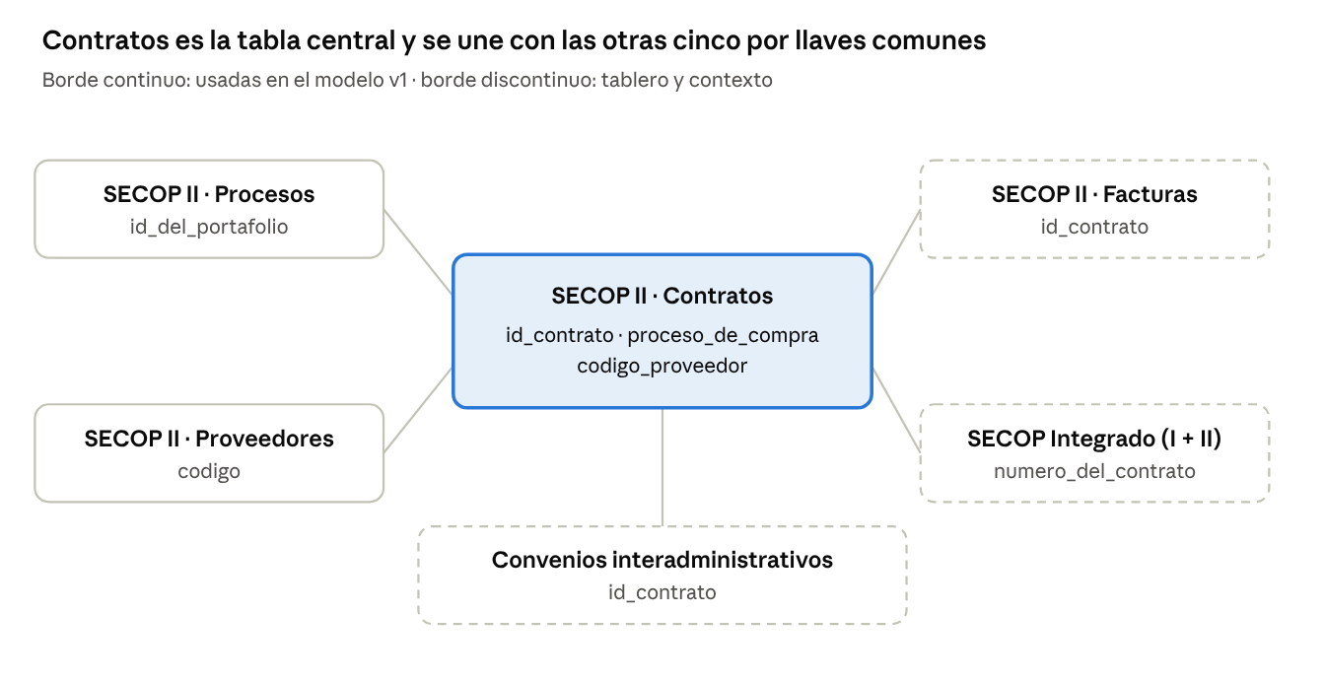
Figura 1. Relaciones entre los seis conjuntos SECOP de datos.gov.co; las llaves se verificaron con contratos reales de 2024.
Extracción v1: contratos firmados en 2023–2024 (1.717.440 descargados), los procesos seleccionados o adjudicados publicados desde jul-2022 (2.107.019) y los proveedores que aparecen en esos contratos (704.257). Tras quitar duplicados, contratos sin fecha de fin, con fin posterior al corte o con valor cero quedan 1.697.301 contratos; el 99,6 % cruza con Procesos y el 98,1 % con Proveedores.
Datos personales: Contratos trae nombres y documentos de representantes legales, supervisores y ordenadores del gasto, y números de cuenta bancaria. Ninguna de esas columnas se descarga; el proveedor se identifica solo por su código interno de SECOP.

4 EXPLORACIÓN DE DATOS
La exploración confirma que la prórroga es predecible con información previa a la firma: depende sobre todo del tipo de contrato, la duración pactada, el monto y la entidad. El análisis completo, con diez figuras, está en notebooks/01_exploracion_secop.ipynb.

4.1 Calidad de los datos
- Completitud: las variables del modelo tienen menos de 2 % de nulos; las fechas de recepción y adjudicación del proceso faltan en 91 % de los casos (contratación directa, que no las usa) y no se usarán.
- Valores centinela: “No Definido” aparece en 90 % del tamaño de empresa del proveedor y en 30 % de su departamento; se tratarán como categoría propia o se descartarán.
- Extremos: hay precios de hasta 6,4×10¹⁵ pesos y duraciones de millones de días, claros errores de digitación. El percentil 99 de duración es 390 días; los valores por fuera de los percentiles 1 y 99 se reemplazarán por ese límite.
- Duplicados: 127 contratos repetidos de 1,72 millones, eliminados.

4.2 Variable objetivo
La clase positiva es minoritaria (12,2 %), por lo que se usarán métricas para desbalance (AUC-PR, recall) y no exactitud. La tasa mensual oscila entre 6,5 % y 17,4 %, sin tendencia clara entre 2023 y 2024. Entre los contratos prorrogados, la mediana de días adicionados es 35 (p25 = 24, p75 = 61).

4.3 Factores asociados a la prórroga
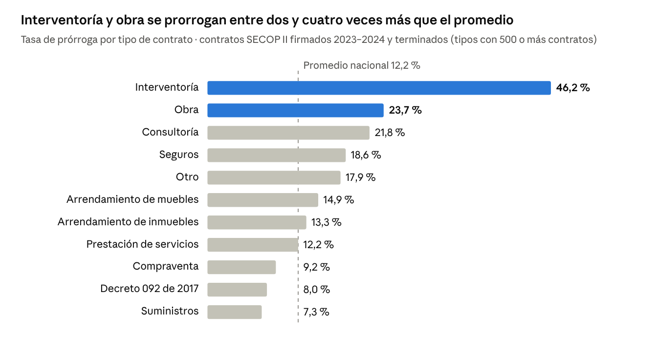
Figura 2. Tasa de prórroga por tipo de contrato (tipos con 500 o más contratos). Fuente: datos.gov.co, SECOP II Contratos (jbjy-vk9h).
La modalidad marca diferencias similares: licitación de obra pública (44 %) y concurso de méritos (41 %) frente a contratación directa (11 %) y mínima cuantía (8 %). Por sector, Salud y Protección Social lidera con 18 %.
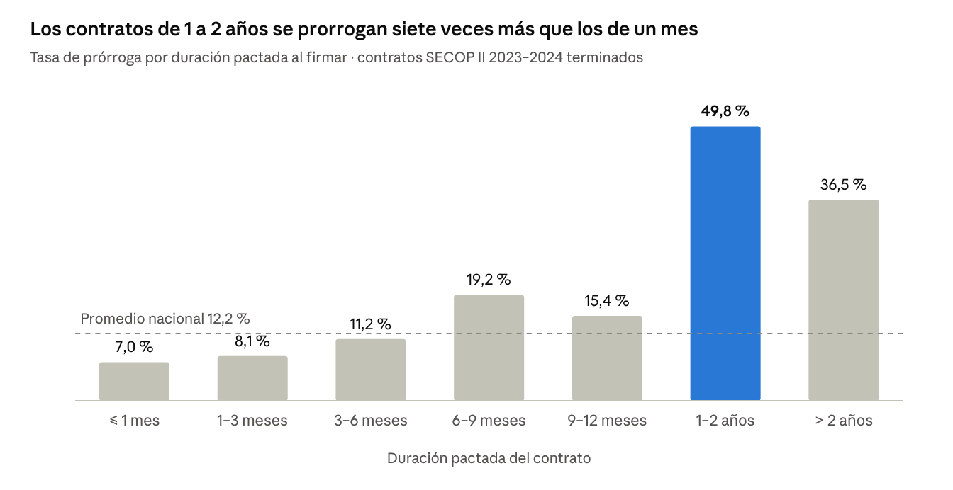
Figura 3. Tasa de prórroga por duración pactada al firmar; la duración se convirtió a días desde el texto pactado. Fuente: datos.gov.co, SECOP II Contratos (jbjy-vk9h).
El monto también importa: la tasa sube de 9 % en el decil más bajo de precio base a 20 % en el más alto. La interacción con el tipo es fuerte: en obra pasa de 4 % (menos de 10 millones) a 43 % (más de 1.000 millones), y en interventoría de 32 % a 64 %. Un modelo de árboles captura estas interacciones mejor que uno lineal.

4.4 La entidad contratante
Entre las 1.612 entidades con al menos 100 contratos, la tasa de prórroga va de 0 % (percentil 10) a 22 % (percentil 90). Es persistente: la tasa de cada entidad en 2023 se correlaciona 0,53 con la de 2024. Por eso se creará la variable tasa histórica de prórroga de la entidad, calculada solo con contratos terminados antes de cada firma.

4.5 Competencia y proveedor
Los procesos con más de cinco ofertas se prorrogan más (18 %) que los de una o dos (11 %), probablemente porque son contratos más grandes. La antigüedad del proveedor y su condición de pyme cambian la tasa en menos de 4 puntos: aportan poco por sí solas.

4.6 Fuga de información
Es el hallazgo más importante para el modelo: valor_del_contrato se actualiza con las adiciones. Cuando el valor final es igual al precio base del proceso, solo 2 % de los contratos se prorroga; cuando lo supera, entre 36 % y 53 %. Usarlo inflaría artificialmente el desempeño.
Excluida del modelo | Motivo
valor_del_contrato y derivados | Incluye adiciones posteriores; se usa el precio base del proceso
valor_pagado, valor_facturado, valor_pendiente_de_ejecucion | Ejecución posterior a la firma
estado_contrato, liquidacion, ultima_actualizacion | Estado posterior a la firma
fecha_de_fin_del_contrato, duración real | Puede incluir la prórroga

5 MAQUETA DEL PROTOTIPO
El prototipo tiene dos pantallas que responden a la pregunta de negocio: una evalúa el riesgo de un contrato a través de la API del modelo (predictivo) y la otra muestra el panorama descriptivo para orientar la vigilancia. La maqueta navegable está publicada en canaranjom.github.io/secop-alerta-prorrogas.
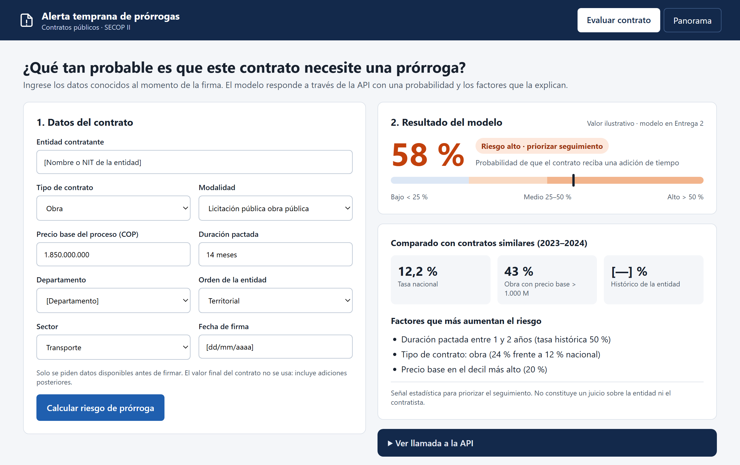
Figura 4. Pantalla 1 – Evaluar contrato. Los valores son ilustrativos hasta tener el modelo de la Entrega 2.
Pantalla 1. El analista ingresa solo datos conocidos al firmar: entidad, tipo, modalidad, precio base, duración pactada, departamento, orden, sector y fecha. El tablero llama a POST /predict y muestra:
- la probabilidad de prórroga y su nivel (bajo < 25 %, medio 25–50 %, alto > 50 %; umbrales a calibrar en la Entrega 2);
- la comparación con la tasa nacional, la de contratos similares y la histórica de la entidad;
- los tres factores que más elevan el riesgo, para que la señal sea explicable;
- la advertencia de que es una señal estadística, no un juicio sobre la entidad o el contratista.
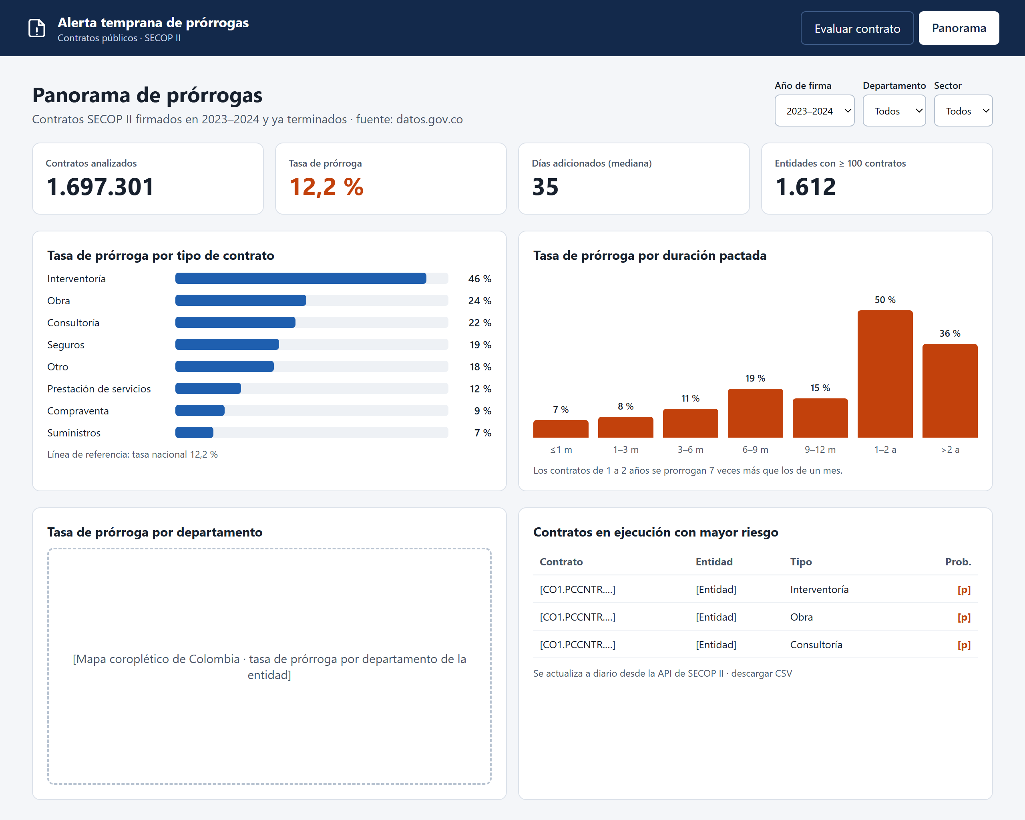
Figura 5. Pantalla 2 – Panorama descriptivo con las tasas reales de la exploración.
Pantalla 2. indicadores generales (contratos analizados, tasa de prórroga, mediana de días adicionados), tasa por tipo de contrato y por duración, mapa por departamento y la lista de contratos en ejecución con mayor probabilidad de prórroga, con filtros por año, departamento y sector.
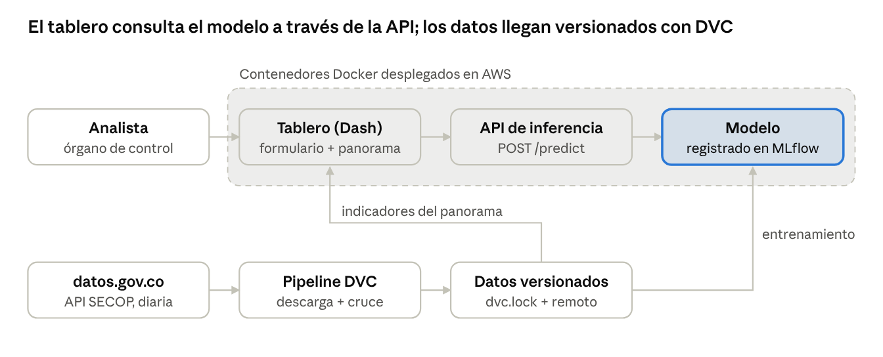
Figura 6. Arquitectura propuesta del prototipo: tablero, API y modelo en contenedores Docker sobre AWS.
Dos decisiones de diseño se apoyan en la exploración: el formulario pide el precio base del proceso, conocido antes de firmar, en lugar del valor del contrato, que incluye adiciones posteriores (sección 4.6); y el resultado muestra la tasa histórica de la entidad, porque es persistente entre años (sección 4.4).

6 REPOSITORIOS GIT Y DVC
El código está en GitHub y los datos se versionan con DVC.
- Repositorio: github.com/canaranjom/secop-alerta-prorrogas
- Maqueta publicada: canaranjom.github.io/secop-alerta-prorrogas
Por qué DVC: los datos pesan cerca de 330 MB y GitHub no acepta archivos de más de 100 MB. DVC guarda en el repositorio solo la huella de cada archivo (dvc.lock) y deja los datos en un almacenamiento aparte, que en esta entrega es una carpeta local configurada como remoto. Cualquier integrante obtiene la versión exacta con dvc pull o la regenera desde la API con dvc repro.
Archivo | Función
params.yaml | Parámetros de la extracción: ventana de fechas de firma y fecha de corte
src/download_secop.py | Descarga los datos desde la API de datos.gov.co
src/build_dataset.py | Une las tablas y crea la variable objetivo
dvc.yaml / dvc.lock | Pipeline (descarga y construcción) y huella de los datos generados
notebooks/01_exploracion_secop.ipynb | Exploración de la sección 4
docs/ | Maqueta publicada en GitHub Pages
entrega/ | Este reporte

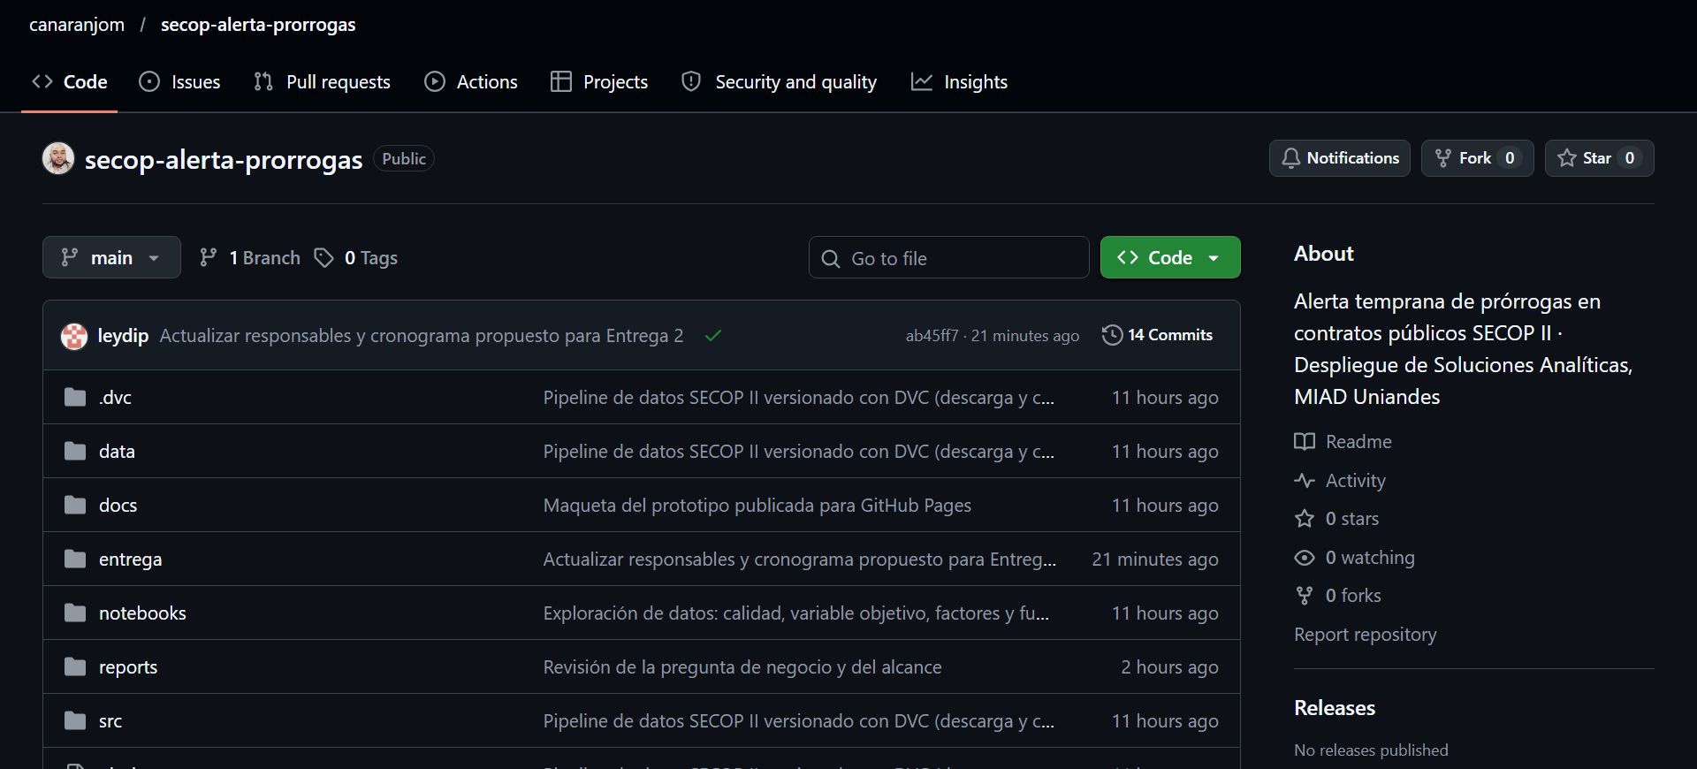
Figura 7. Repositorio público en GitHub con la estructura del proyecto (25-oct-2026).
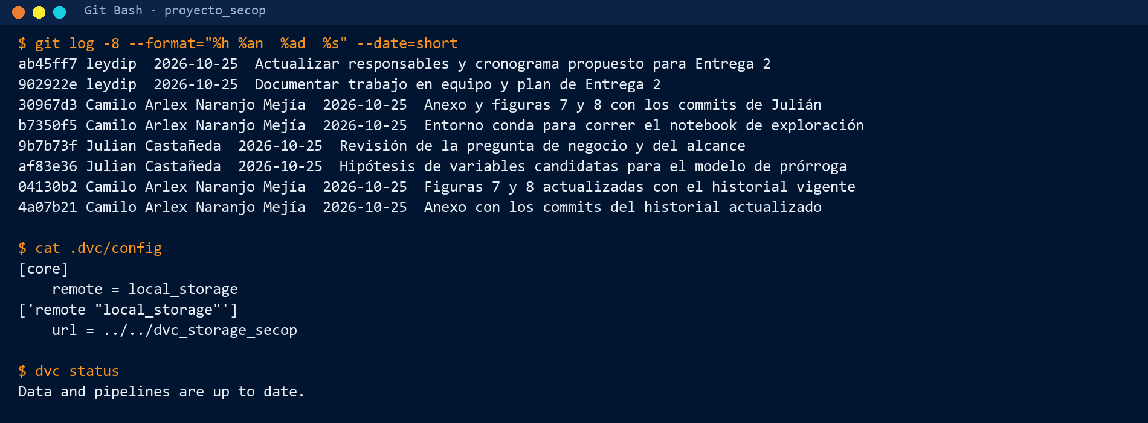
Figura 8. Salida de git log, cat .dvc/config y dvc status: historial de commits, remoto DVC configurado y pipeline al día.

7 CONCLUSIONES Y SIGUIENTES PASOS
El problema es viable para un modelo supervisado: la variable objetivo es observable, hay 1,7 millones de ejemplos etiquetados y las variables previas a la firma separan grupos con tasas de prórroga entre 7 % y 50 %.
- Los mayores diferenciadores son el tipo de contrato, la duración pactada, el precio base y la entidad; las variables del proveedor aportan poco por sí solas.
- La fuga de información en valor_del_contrato era el principal riesgo de sobreestimar el desempeño y ya está controlada en el pipeline.
- La actualización diaria de la fuente permite reentrenar y monitorear deriva, que se versionará con DVC.
Ideas de desarrollo para la siguiente entrega:
- Ingeniería de variables: tasa histórica de la entidad sin fuga temporal, recorte de extremos y agrupación de categorías poco frecuentes.
- Modelos: línea base (regresión logística) frente a modelos de árboles (random forest, gradient boosting), con validación temporal 2023 → 2024 y experimentos registrados en MLflow.
- Tablero: pantalla de panorama funcionando sobre los datos reales.

REFERENCIAS
Colombia Compra Eficiente. (2026). SECOP II – Contratos electrónicos [Conjunto de datos]. Datos Abiertos Colombia. Consultado el 24 de octubre de 2026. https://www.datos.gov.co/d/jbjy-vk9h
Colombia Compra Eficiente. (2026). SECOP II – Procesos de contratación [Conjunto de datos]. Datos Abiertos Colombia. https://www.datos.gov.co/d/p6dx-8zbt
Colombia Compra Eficiente. (2026). SECOP II – Proveedores registrados [Conjunto de datos]. Datos Abiertos Colombia. https://www.datos.gov.co/d/qmzu-gj57
Colombia Compra Eficiente. (2026). SECOP II – Facturas [Conjunto de datos]. Datos Abiertos Colombia. https://www.datos.gov.co/d/ibyt-yi2f
Colombia Compra Eficiente. (2026). SECOP Integrado [Conjunto de datos]. Datos Abiertos Colombia. https://www.datos.gov.co/d/rpmr-utcd
Colombia Compra Eficiente. (2026). SECOP – Convenios interadministrativos [Conjunto de datos]. Datos Abiertos Colombia. https://www.datos.gov.co/d/s484-c9k3
Maestría en Inteligencia Analítica de Datos (MIAD). (2026). Proyecto – Entrega 1. Despliegue de Soluciones Analíticas [Material de curso]. Universidad de los Andes.

ANEXO. REPORTE DE TRABAJO EN EQUIPO
Cada responsabilidad se soporta con los commits de su autor en el repositorio.
Integrante | Responsabilidades | Evidencia en el repositorio
Julián David Castañeda Plazas | Análisis de las variables candidatas y sus hipótesis de negocio; revisión de la pregunta de negocio y del alcance | reports/hipotesis_variables.md (commit af83e36) y reports/revision_pregunta_alcance.md (commit 9b7b73f)
Camilo Arlex Naranjo Mejía | Selección del problema y de los datos; pipeline de descarga y cruce con DVC; exploración de datos; maqueta del prototipo; redacción del reporte | Commits 86fc117, 4acbe4d, 49da38a, 48053ab, 246af20, 32fcf56, 4a07b21, 04130b2 y b7350f5
Leydi Patricia Pichón Pacheco | Consolidación y revisión final del reporte; reporte de trabajo en equipo; seguimiento del cronograma y plan de la Entrega 2 | entrega/trabajo_en_equipo.md (commits 902922e y ab45ff7)

Coordinación: grupo de WhatsApp del equipo y repositorio compartido en GitHub. El plan de la Entrega 2, con responsables y fechas internas, está en entrega/trabajo_en_equipo.md.

